Приложение 1
к Решению Собрания депутатов
Миасского городского округа
от _____________ г. № ____

Описание изменений в Генеральный план Миасского городского округа.

Граница внесения изменений | Характер вносимых изменений
Территория, расположенная по адресу: Челябинская область, г. Миасс, ул. Спорта, 9. | В отношении указанной территории изменен тип функционального назначения территории с  «усадебная и коттеджная застройка» на «коммунально-складская» в следующих картах Генерального плана МГО:  - Планировочная структура г. Миасс  - Схема транспортной инфраструктуры г. Миасс  - Схема инженерной инфраструктуры г. Миасс  - Схема инженерной подготовки территории г. Миасс  - Схема функционального зонирования территории г. Миасс  - Схема границ зон с особыми условиями использования территории г. Миасс  - Территории, подверженные риску возникновения ЧС природного и техногенного характера г. Миасс.

Приложение 2
к Решению Собрания депутатов
Миасского городского округа
от _____________ г. № ____

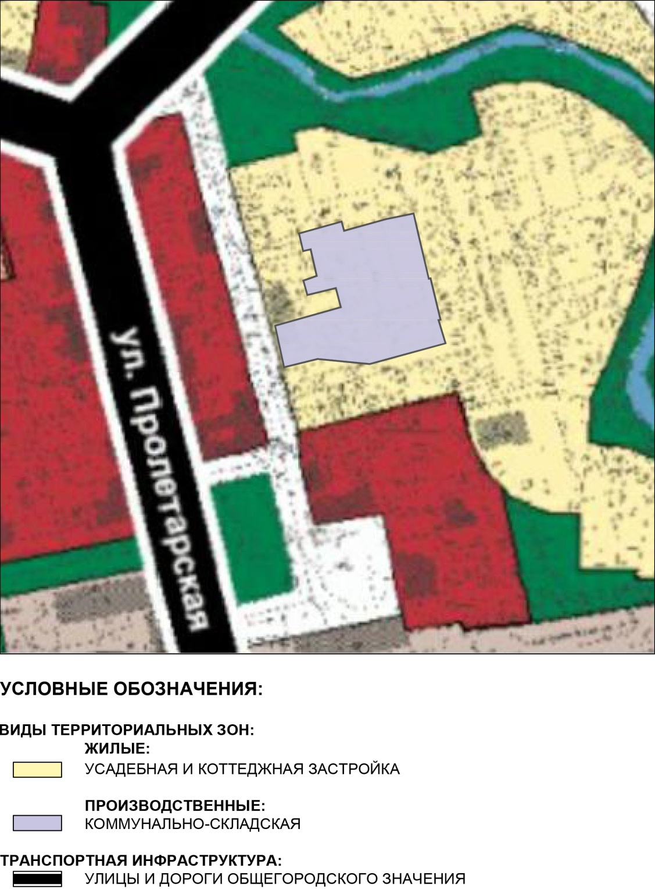
Планировочная структура г. Миасса Генерального плана Миасского городского округа (фрагмент) с учётом изменения типов функционального назначения территории, расположенной по адресу: Челябинская область, г. Миасс, ул. Спорта, 9.

Приложение 3
к Решению Собрания депутатов
Миасского городского округа
от _____________ г. № ____

Схема транспортной инфраструктуры г. Миасс Генерального плана Миасского городского округа (фрагмент) с учётом изменения типов функционального назначения территории, расположенной по адресу: Челябинская область, г. Миасс, ул. Спорта, 9.
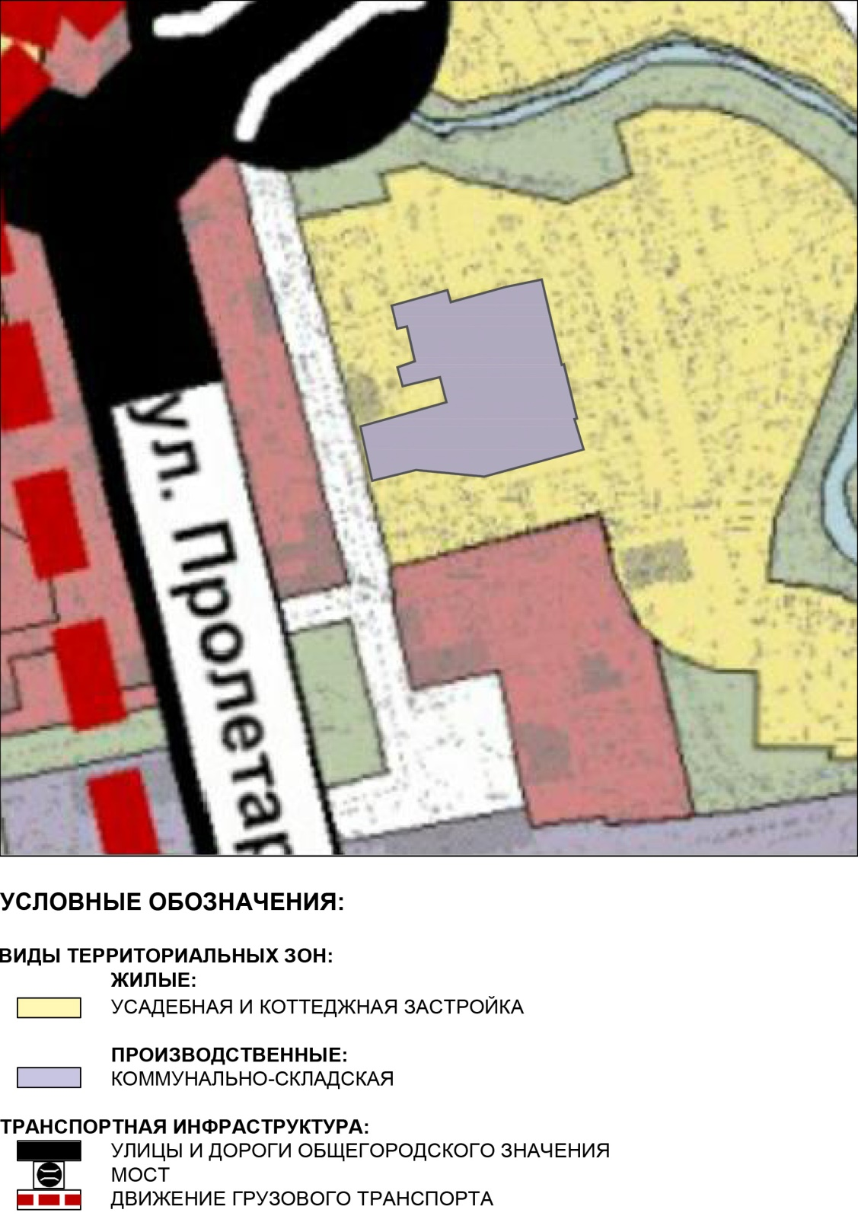

Приложение 4
к Решению Собрания депутатов
Миасского городского округа
от _____________ г. № ____

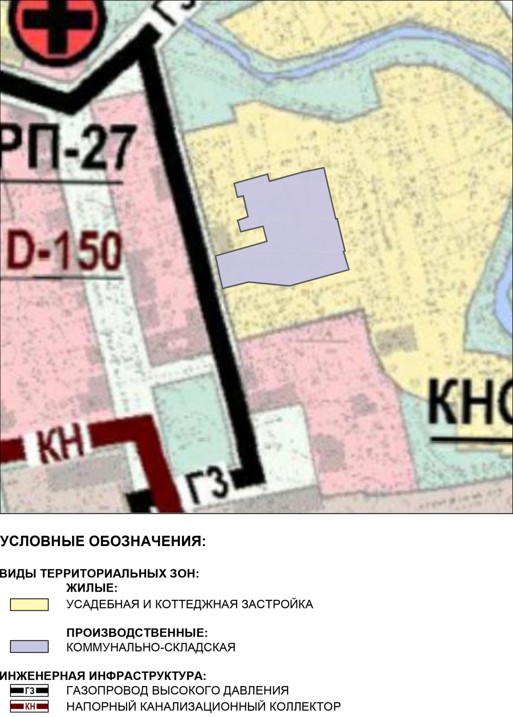
Схема инженерной инфраструктуры г. Миасс Генерального плана Миасского городского округа (фрагмент) с учётом изменения типов функционального назначения территории, расположенной по адресу: Челябинская область, г. Миасс, ул. Спорта, 9.

Приложение 5
к Решению Собрания депутатов
Миасского городского округа
от _____________ г. № ____

Схема инженерной подготовки территории г. Миасс Генерального плана Миасского городского округа (фрагмент) с учётом изменения типов функционального назначения территории, расположенной по адресу: Челябинская область, г. Миасс, ул. Спорта, 9.
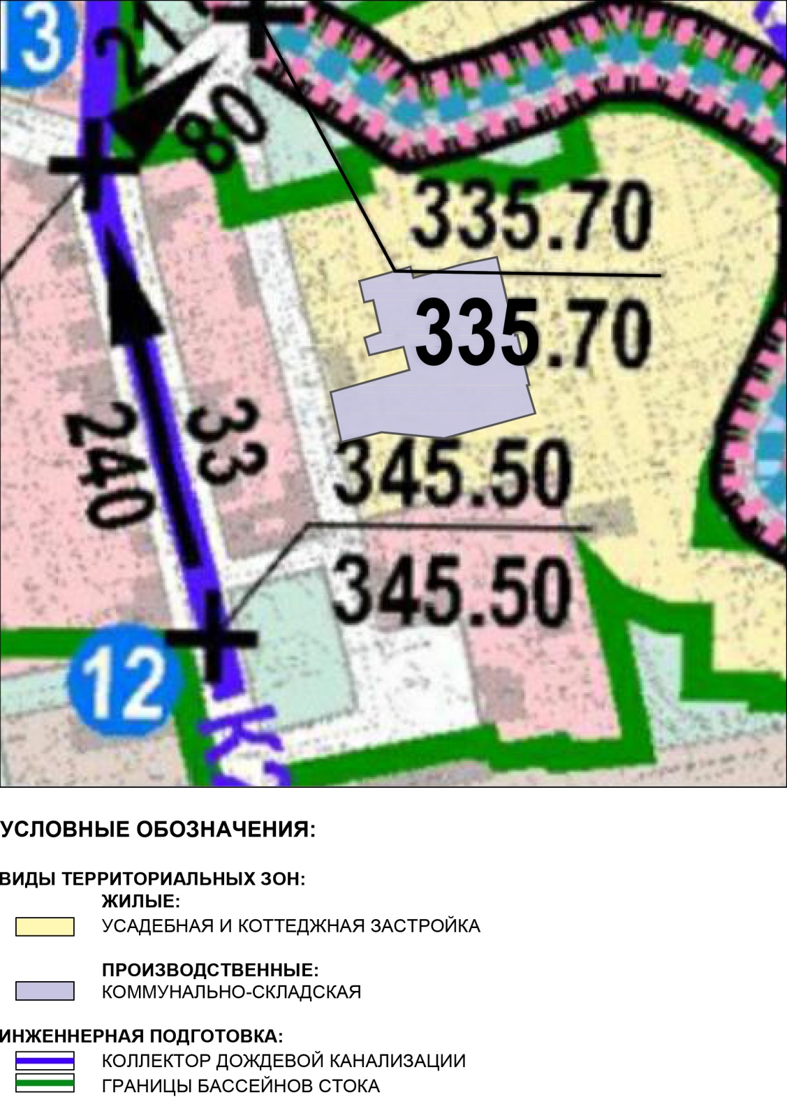

Приложение 6
к Решению Собрания депутатов
Миасского городского округа
от _____________ г. № ____

Схема функционального зонирования территории г. Миасс Генерального плана Миасского городского округа (фрагмент) с учётом изменения типов функционального назначения территории, расположенной по адресу: Челябинская область, г. Миасс, ул. Спорта, 9.
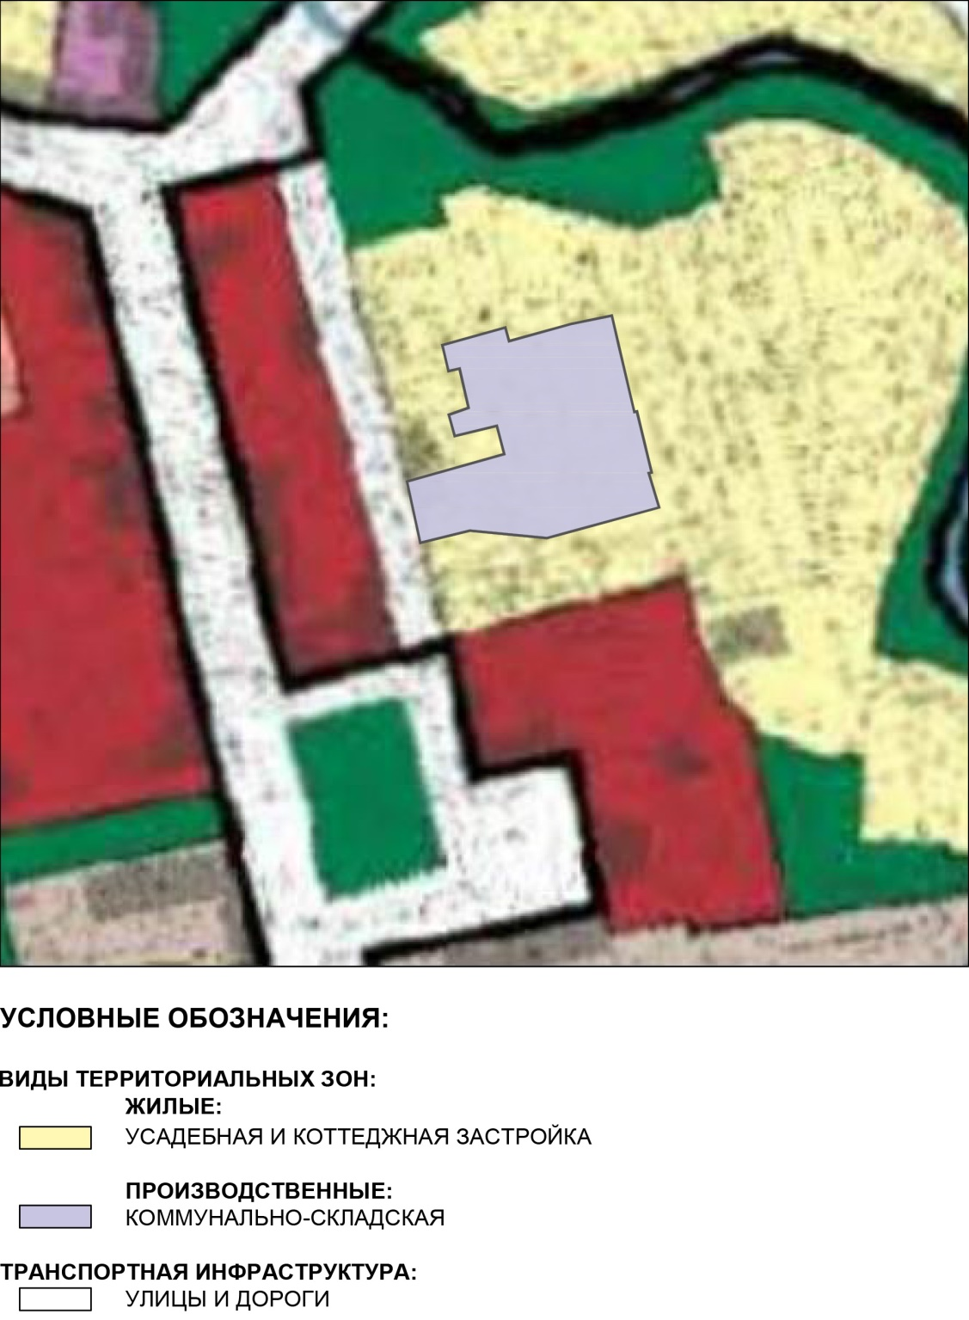

Приложение 7
к Решению Собрания депутатов
Миасского городского округа
от _____________ г. № ____

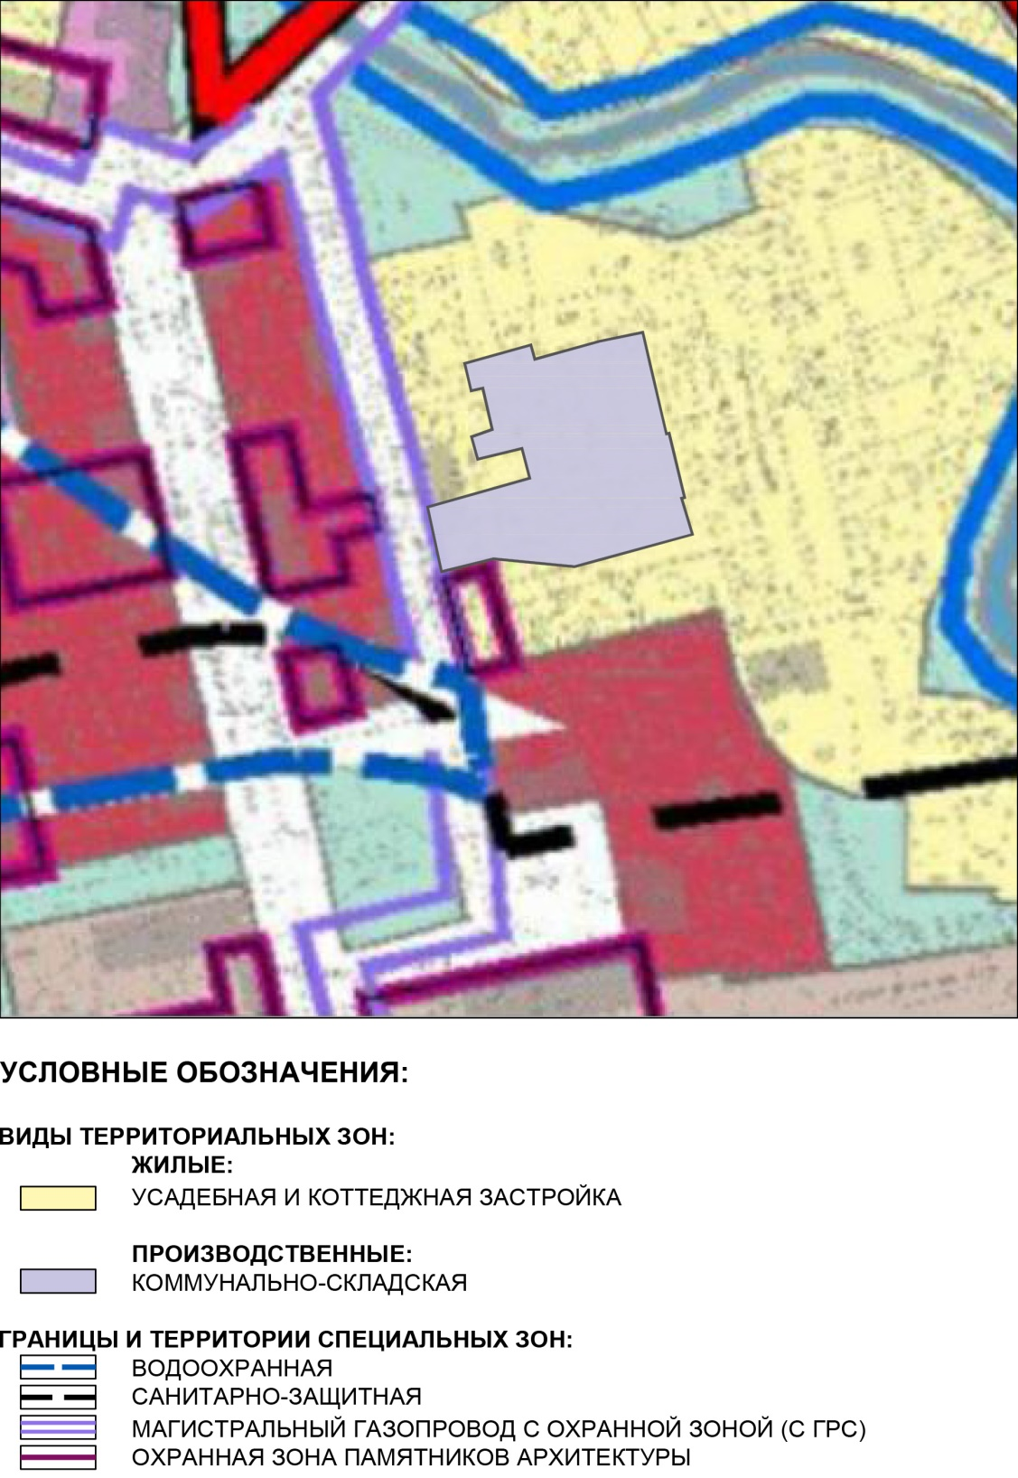
Схема границ зон с особыми условиями использования территории г. Миасс Генерального плана Миасского городского округа (фрагмент) с учётом изменения типов функционального назначения территории, расположенной по адресу: Челябинская область, г. Миасс, ул. Спорта, 9.

Приложение 8
к Решению Собрания депутатов
Миасского городского округа
от _____________ г. № ____

Территории, подверженные риску возникновения ЧС природного и техногенного характера г. Миасс Генерального плана Миасского городского округа (фрагмент) с учётом изменения типов функционального назначения территории, расположенной по адресу: Челябинская область, г. Миасс, ул. Спорта, 9.
